UNIVERSIDAD EAN

GESTIÓN DE REDES Y COMUNICACIONES

INGENIERÍA DE SISTEMAS

PRESENTATION

PROPUESTA TÉCNICA

AUTOR

ORLANDO CAMILO ACOSTA VARGAS

JOSE ANGEL BOHORQUEZ CASTAÑEDA

DIEGO ANDRES GARCIA MENDOZA

JUAN CARLOS HERNANDEZ ESPINOSA

PROFESOR

ALEXANDER GARCIA PEREZ

BOGOTÁ, D.C, 17 DE NOVIEMBRE 2019

**CONTENIDO**

**INTRODUCCIÓN** **3**

**ESCENARIO DE TRABAJO** **4**

**CRONOGRAMA** **5**

**PRESUPUESTO** **5**

**VALOR AGREGADO** **7**

# INTRODUCCIÓN

En el presente estudio se mostrará la factibilidad para la implementación y desarrollo de un contact center, el cual tiene presente una base en la economía y unos requerimientos preestablecidos por nuestros clientes.

# 

# ESCENARIO DE TRABAJO

Somos una empresa multinacional en comunicaciones, constituida en la normativa colombiana como sociedad por acciones simplificada (SAS), que se caracteriza por brindar un excelente servicio en cuanto a la instalación, mantenimiento, actualización y reparación de redes de comunicación empleando las distintas tipologías existentes, junto los más altos y rigurosos estándares de seguridad para brindar un servicio de calidad y confiabilidad. También contamos con servicios de asesoría profesional y consultorías que se ajustan a las necesidades de nuestros clientes.

En este momento, se evalúa la creación de una nueva línea de negocio en la que se pueda optar por un ingreso adicional, prestando el servicio al cliente en la modalidad de contact center, pero por lo pronto se inicia únicamente con el servicio telefónico, tanto de enrutamiento de llamadas, como atención personalizada de clientes en peticiones, quejas, reclamos y sugerencias.

Se cuenta con las instalaciones de antiguas fábricas ubicadas en la zona norte y sur de Bogotá (correspondiente a las 2 sedes existentes que se mostrarán como propuesta de proyecto), dada su amplia estructura, permiten que la logística de instalación de cableado y equipos, se desarrolle con bastante facilidad, así mismo como buenas condiciones laborales para los colaboradores.

# 

# CRONOGRAMA

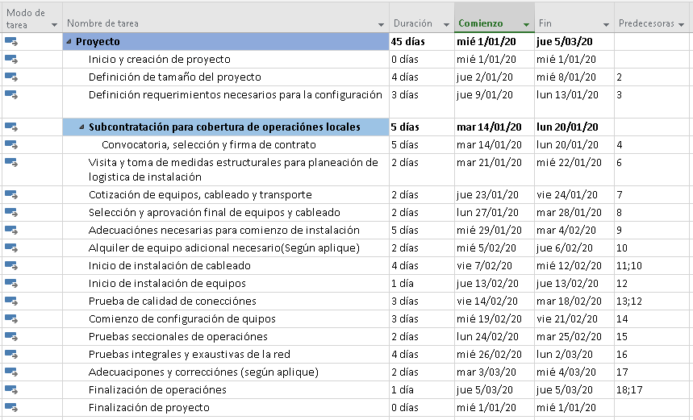

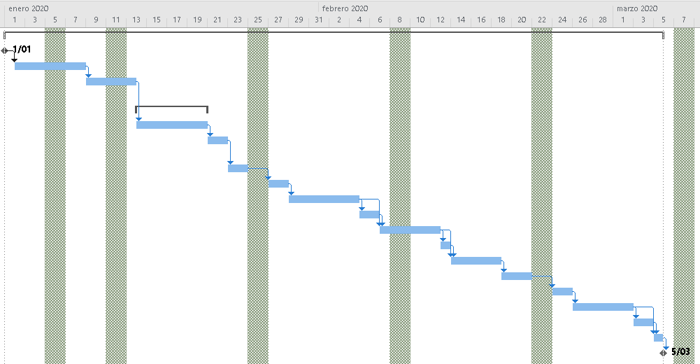

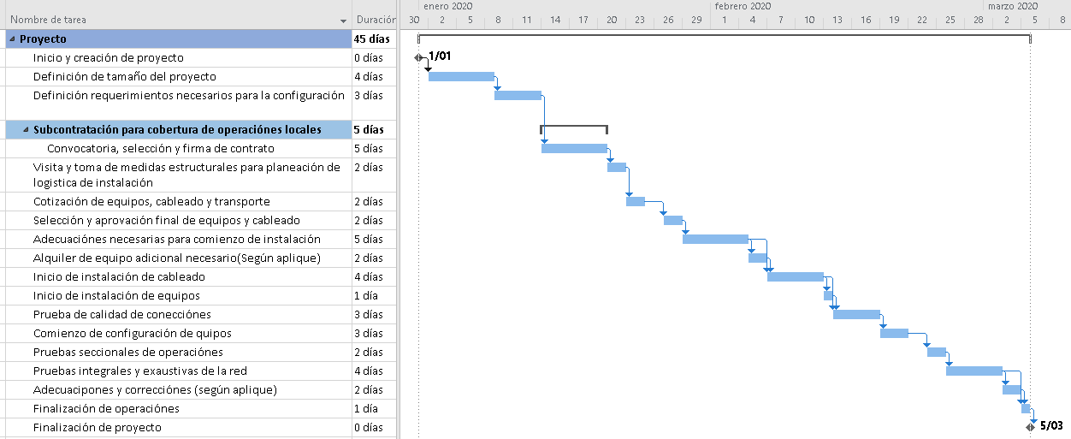

# PRESUPUESTO

|  |  |  |  |
| --- | --- | --- | --- |
| **EQUIPO DE ENVÍO Y TRANSMISIÓN DE DATOS GAMA BAJA** | | | |
| **Cantidad** | **Producto** | **Precio unitario** | **Total** |
| 4 | Tp-link Switch 24 Puertos Gigabit | 560.608 | 1809200 |
| 3 | Servidor Dell Power Edge T30 - Intel Xeon | 2.529.000 | 7587000 |
| 2 | Tp Link  Tl-wa901nd Access Point | 144.330 | 288660 |
| 3 | Router Tp-link Tl-r480t | 2.399.997 | 7199991 |
|  |  |  | 16884851 |

|  |  |  |  |
| --- | --- | --- | --- |
| **EQUIPO DE ENVÍO Y TRANSMISIÓN DE DATOS GAMA ALTA** | | | |
| **Cantidad** | **Producto** | **Precio unitario** | **Total** |
| 4 | Cisco Switch 24 Puertos Gigabit | 6.747.255 | 26989020 |
| 3 | Coffee Lake E-2136 3.3GHz | 7.781.900 | 23345700 |
| 2 | Access Point Ubiquiti Uap-ac-lite Indoor | 351.000 | 702000 |
| 3 | Cisco Systems Gigabit Dual | 14.121.853 | 42365559 |
|  |  |  | 93402279 |

|  |  |  |  |
| --- | --- | --- | --- |
| **EQUIPOS DE COMPUTO Y TELEFONIA E IMPRESIÓN DE GAMA BAJA** | | | |
| **Cantidad** | **Producto** | **Precio unitario** | **Total** |
| 32 | Ip Grandstream Gxp1610 | 129.900 | 4156800 |
| 34 | HP 20-c217la | 899.000 | 30566000 |
| 12 | IdeaCentre 520 AIO | 2.599.000 | 31188000 |
| 4 | Lenovo V310 | 1.429.030 | 5716120 |
| 3 | HP LaserJet Pro M130fw | 750.900 | 2252700 |
|  |  |  | 73879620 |

|  |  |  |  |
| --- | --- | --- | --- |
| **EQUIPOS DE COMPUTO Y TELEFONIA E IMPRESIÓN DE GAMA ALTA** | | | |
| **Cantidad** | **Producto** | **Precio unitario** | **Total** |
| 32 | Cisco Spa525g2 5-line | 1.062.900 | 34012800 |
| 34 | HP Pavilion - 24-xa107la | 2.549.000 | 86666000 |
| 12 | Lenovo V330 Intel Corei5 | 3.029.900 | 36358800 |
| 4 | Lenovo Legion Y740 | 5.999.000 | 23996000 |
| 3 | Samsung ProXpress M4070FR | 1.559.600 | 4678800 |
|  |  |  | 185712400 |

|  |  |  |  |
| --- | --- | --- | --- |
| **Cableado** | | | |
| **Cantidad** | **Producto** | **Precio unitario** | **Total** |
| 44 | cable utp cat 6e | 2.600 | 114400 |
| 122000 | fibra óptica | 3.422 | 417484000 |
| 100 | Rj45 Cat5e | 140 | 14000 |
|  |  |  | 417612400 |

|  |  |  |  |
| --- | --- | --- | --- |
| **Enseres** | | | |
| **Cantidad** | **Producto** | **Precio unitario** | **Total** |
| 34 | Silla Beijin | 253.900 | 8632600 |
| 12 | Silla Roterdam | 409.900 | 4918800 |
| 46 | mesas | 841.777 | 38721742 |
|  |  |  | 52273142 |

|  |  |
| --- | --- |
| **Presupuesto Bajo** | |
| **Tipo de Factura** | **Costo** |
| Empleados | 15.000.000 |
| Cableado | 417.612.400 |
| Equipos de transmisión | 16.884.851 |
| Equipos de computo | 73.879.620 |
| Enseres | 52.273.142 |
| **Total** | 575.650.013 |

|  |  |
| --- | --- |
| **Presupuesto Alto** | |
| **Tipo de Factura** | **Costo** |
| Empleados | 15000000 |
| Cableado | 417612400 |
| Equipos de transmisión | 93402279 |
| Equipos de computo | 185712400 |
| Enseres | 52273142 |
| **Total** | 764.000.221 |

|  |  |
| --- | --- |
| **Promedio del proyecto** | 669.825.117 |

# VALOR AGREGADO

Los contact center, son utilizados por compañías de servicios, para dar asistencia al cliente según el tipo de producto, servicio o información que él requiera.

En el área de call center hoy en día ha tomado y cada día toma más posicionamiento en todo tipo de mercado, tanto que entre las organizaciones se convirtió en un sector altamente competitivo en el cual las empresas quieren ser las mejores y dar aquello que todo cliente espera y se merece recibir que es valor agregado, ser reconocidas por otras organizaciones por sus actividades que las demás no hacen y por supuesto cumplir con los estándares de calidad en el servicio.

Nosotros como empresa gestionaremos el tráfico y envío de datos, brindando así una mejor experiencia al usuario y una mejor competitividad para nuestros clientes.

**BIBLIOGRAFÍA**

<https://articulo.mercadolibre.com.co/MCO-486307991-switch-tp-link-24-puertos-gestionable-gigabit-ethernet-_JM?matt_tool=76136928&matt_word=&gclid=EAIaIQobChMIhqqe7ajv5QIVVtyGCh3B8g85EAQYDyABEgI0c_D_BwE>

<https://articulo.mercadolibre.com.co/MCO-470097043-servidor-dell-power-edge-t30-intel-xeon-33ghz-8gb-1tb-_JM?matt_tool=36933980&matt_word=&gclid=EAIaIQobChMInM7TkKnv5QIVSNyGCh141wSjEAQYAiABEgJiQ_D_BwE>

<https://articulo.mercadolibre.com.co/MCO-529676005-necesita-un-escritorio-de-computadora-de-47-mesa-de-_JM?quantity=1#position=36&type=item&tracking_id=1e8492c6-31b2-4f39-a348-d585a8d05c95>

<https://articulo.mercadolibre.com.co/MCO-451764835-access-point-3-antenas-n-450mbps-tl-wa901nd-tp-link-_JM?matt_tool=76136928&matt_word&gclid=EAIaIQobChMIt5Wioanv5QIVGYeGCh2nmwssEAQYAyABEgKqufD_BwE&quantity=1>

<https://www.tp-link.com/pe/business-networking/load-balance-router/tl-r480t+/>

<https://www.cisco.com/c/es_co/products/switches/index.html?CCID=cc000009&OID=0&DTID=pseggl000015&POSITION=SEM&COUNTRY_SITE=co&CAMPAIGN=nb-06&CREATIVE=CO_SEM_NBR_NB06-Switches-SPA_EM_B_NOA_GGL_0_Observation_MLT-Cisco-Switch&REFERRING_SITE=Google&KEYWORD=switch%20cisco%2024&ds_rl=1261909&ds_rl=1261909&gclid=EAIaIQobChMI_vqt3anv5QIVCmKGCh20Egn_EAAYASAAEgImsPD_BwE>

<https://ark.intel.com/content/www/us/en/ark/products/134857/intel-xeon-e-2136-processor-12m-cache-up-to-4-50-ghz.html>

<https://www.amazon.com/s?k=ubiquiti+ac+pro&hvadid=375932987649&hvdev=c&hvlocphy=1003659&hvnetw=g&hvpos=1t1&hvqmt=b&hvrand=15796410423467147358&hvtargid=kwd-302058573358&tag=hydglogoo-20&ref=pd_sl_m2h49vzvp_b>

<https://www.linio.com.co/p/telefono-ip-grandstream-gxp1610-2-lineas-mznh9v?adjust_t=1zira0_f1h7ws&adjust_google_network=g&adjust_google_placement=&adjust_campaign=mex-semun-spla&adjust_adgroup=53993198053&utm_term=other&gclid=EAIaIQobChMIjM6nrarv5QIVB6SzCh00QAO8EAQYASABEgKiMvD_BwE>

<https://www.alkosto.com/pc-all-in-one-hp-20-c217-celeron-19-5-negro1?gclid=EAIaIQobChMIt6PZvKrv5QIVh4FaBR2TAQ7yEAAYASAAEgIY-PD_BwE>

<https://support.hp.com/es-es/drivers/selfservice/samsung-proxpress-sl-m4070-laser-multifunction-printer-series/16463051/model/16462932>

<https://spanish.alibaba.com/product-detail/Fiber-Optical-Cable-1Km-Price-Of-60700317338.html?spm=a2700.galleryofferlist.0.0.e55e7585F6aRZY&s=p>

[https://www.lenovo.com/co/es/laptops/laptops-legion/legion-serie-y/Lenovo-Legion-Y740-15/p/88GMY701059?gclid=EAIaIQobChMIjIWXiqrv5QIVi5yzCh28PAIGEAAYASAAEgL0m_D_BwE&ef_id=EAIaIQobChMIjIWXiqrv5QIVi5yzCh28PAIGEAAYASAAEgL0m_D_BwE:G:s&s_kwcid=AL!4306!3!391943496223!b!!g!!&cid=co:sem|Lenovo_PageFeed_DSA_Laptops|google](https://www.lenovo.com/co/es/laptops/laptops-legion/legion-serie-y/Lenovo-Legion-Y740-15/p/88GMY701059?gclid=EAIaIQobChMIjIWXiqrv5QIVi5yzCh28PAIGEAAYASAAEgL0m_D_BwE&ef_id=EAIaIQobChMIjIWXiqrv5QIVi5yzCh28PAIGEAAYASAAEgL0m_D_BwE:G:s&s_kwcid=AL!4306!3!391943496223!b!!g!!&cid=co:sem%7CLenovo_PageFeed_DSA_Laptops%7Cgoogle)

<https://www8.hp.com/co/es/desktops/product-details/28295769>

<https://articulo.mercadolibre.com.co/MCO-462971024-conector-de-red-rj45-cat5e-x-100-unidades-3bumen-certificado-_JM?quantity=1#position=1&type=item&tracking_id=40e128e1-87ed-46e4-9f69-4cf491ef9294>

<https://imporpartesysillas.com/sillaBeijin.php>